«Кузьёль»  сикт овмöдчöминса  Сöвет |  |  | 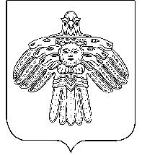 | Совет  сельского поселения  «Кузьёль»

РЕШЕНИЕ

ПОМШУÖМ

от | 16 июля | 2020 г. | № |  | I-21/66
^{(Республика Коми , п. Кузьёль)}

«О внесении изменений в решение Совета сельского поселения «Кузьёль» от 26.11.2019 года № I-12 /41 « О налоге на имущество физических лиц»»

Руководствуясь Федеральным законом от 29.09.2019 N 325-ФЗ «О внесении изменений в части первую и вторую Налогового кодекса Российской Федерации», Уставом муниципального образования сельского поселения «Кузьёль»

Совет сельского поселения «Кузьёль» РЕШИЛ:

1. Внести в решение Совета сельского поселения «Кузьёль» от 26.11.2019 №I-12/41 «О налоге на имущество физических лиц» следующие изменения:
пп «д» п.1 ч. 2 Решения изложить в следующей редакции:
«д) хозяйственных строений или сооружений, площадь каждого из которых не превышает 50 квадратных метров и которые расположены на земельных участках, для ведения личного подсобного хозяйства, огородничества, садоводства или индивидуального жилищного строительства;».
2. Настоящее решение вступает в силу со дня официального обнародования.

Глава сельского поселения «Кузьёль» В.П.Шакирова

